1- Ingresar a la dirección: “”.

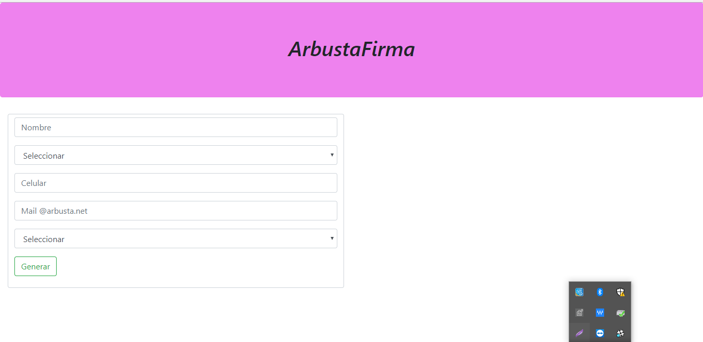

2- Complete el campo “Nombre” con su nombre y apellido.

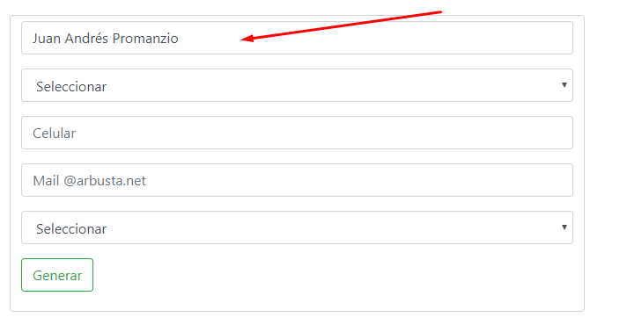

3- Seleccionar tu sede para conocer tu característica. Rosario = +54341; BsAs = +54911; Medellín = +57300.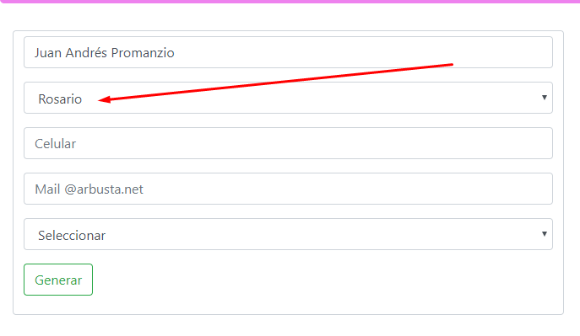

4-Complete con los números que faltan.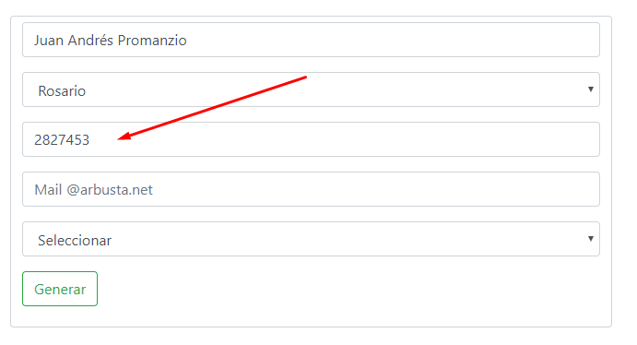

5- Complete con su mail de Arbusta, no hace falta colocar @arbusta.net.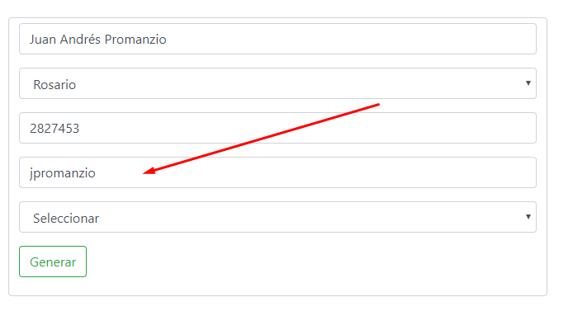

6- Elige tu puesto, en caso que falte uno puede ser reportado y agregado.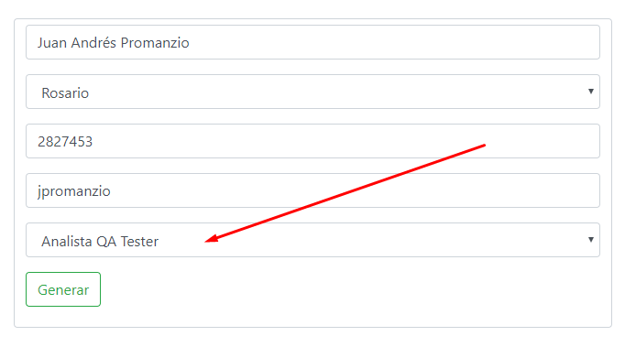

7- Cuando tenga todos los campos completados, presione sobre “Generar”.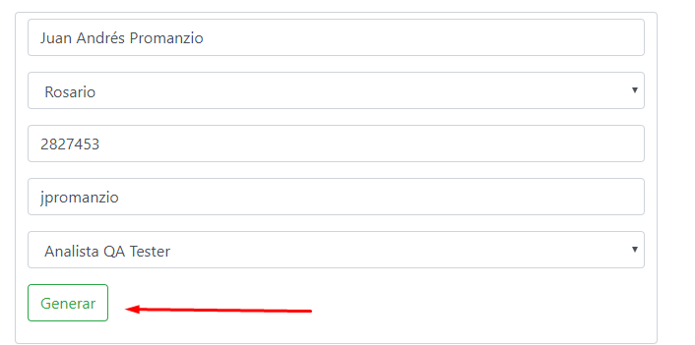

8- El software generará la firma en cuestión, debe seleccionarla y copiarla CTRL + C.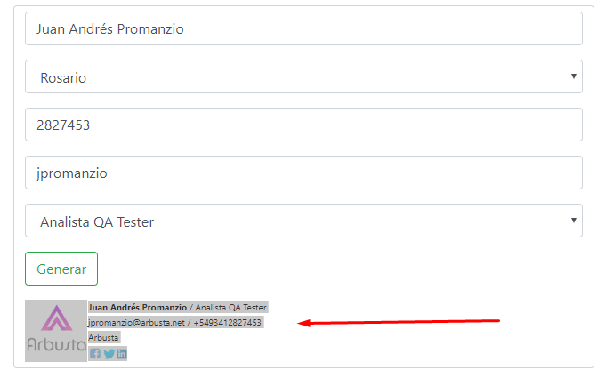

9- Luego nos dirigimos a nuestro mail y en el inbox de mensajes, buscamos el botón de configuración y presionamos sobre el.

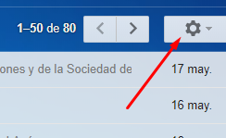

10- Nos dirigimos a configuración.

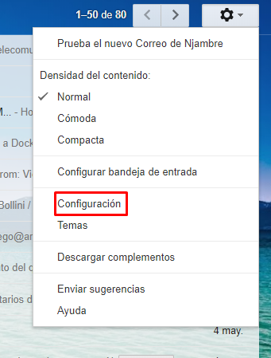

11- Dentro de configuración nos dirigimos al apartado de firmas.

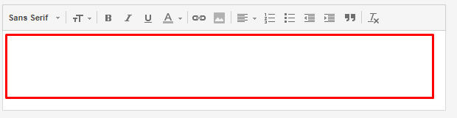

12- Luego pegamos la firma que copiamos anteriormente CTRL + V.

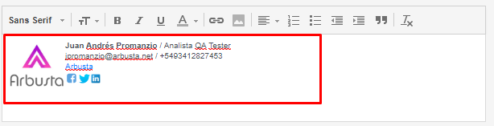

13- Nos dirigimos al final de página donde encontraremos el botón “Guardar cambios”, presionamos y listo.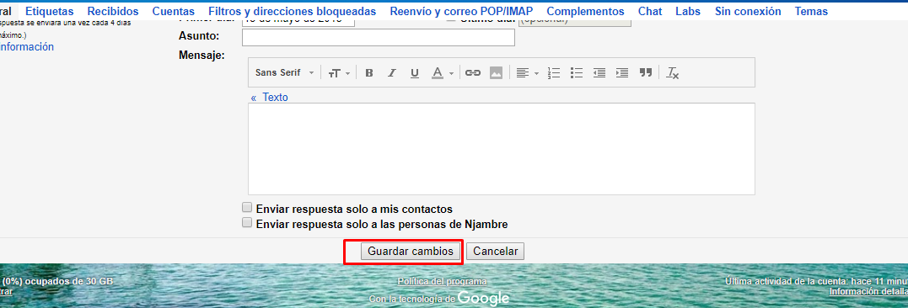

14- Ahora cuando tengamos que escribir un Mail nos aparecerá de la siguiente manera.

